作业一：

定义变量，保存通讯录好友信息，最少保存5个好友，保存的信息包括：姓名、性别、电话、住址、身高。

作业二：

循环添加好友功能，每次添加完好友后访问是否添加。

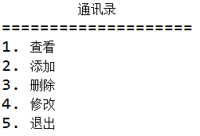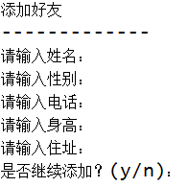

作业三：

使用数组保存好友信息，并实现添加、删除、修改和查询功能。

作业四：

使用面向对象的方式重构通讯录，创建三个类，第一个是好友类，包含作业一的各个属性；第二个是好友管理类，包含添加好友、查看所有好友、删除好友、修改好友信息、根据姓名查看指定好友信息功能；第三个是界面类，包含各个操作对应的界面。